广电手机号申请微信怎么取消不了号码

广电手机号申请微信怎么取消不了号码

本文将为您详细介绍如何解除广电手机号与微信的绑定关系。虽然微信无法直接解除绑定，但我们可以通过更换绑定手机号来实现解绑目的。

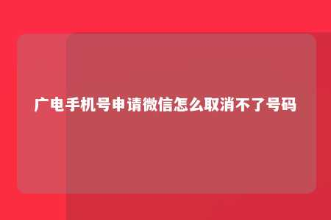

推荐度：★★★★★

点击下载本文 文档为doc格式

导读：随着微信的普及，越来越多的用户选择将手机号与微信绑定，以便更方便地进行交流。有些用户在更换手机号或不想让手机号与微信绑定时，却发现无法直接取消绑定。本文将为您介绍如何解除广电手机号与微信的绑定关系。

一、广电手机号申请微信绑定流程

1. 打开微信APP，点击右下角“我”进入个人中心。
2. 点击“设置”，选择“账号与安全”。
3. 点击“手机号”，输入您的广电手机号，并点击“下一步”。
4. 输入验证码，完成手机号绑定。

二、解除广电手机号与微信绑定的方法

1. 打开微信APP，点击右下角“我”进入个人中心。
2. 点击“设置”，选择“账号与安全”。
3. 点击“手机号”，选择“更换手机号”。
4. 输入您的新手机号，并点击“下一步”。
5. 输入新手机号的验证码，完成手机号更换。
6. 此时，您已成功解除广电手机号与微信的绑定关系。

三、注意事项

1. 更换手机号过程中，请确保新手机号未被其他微信账号绑定。
2. 更换手机号后，原手机号将无法收到微信相关验证码及通知。
3. 如您需要重新绑定手机号，请按照上述流程操作。

声明：本网页内容旨在传播知识，若有侵权等问题请及时与本网联系，我们将在第一时间删除处理。TEL:0731-84117792 E-MAIL:11247931@qq.com

虽然微信无法直接解除手机号绑定，但我们可以通过更换绑定手机号来实现解绑目的。本文为您详细介绍了如何解除广电手机号与微信的绑定关系，希望对您有所帮助。如有其他疑问，请随时咨询我们。

文章地址：<https://www.yyzq.team/post/380522.html>